
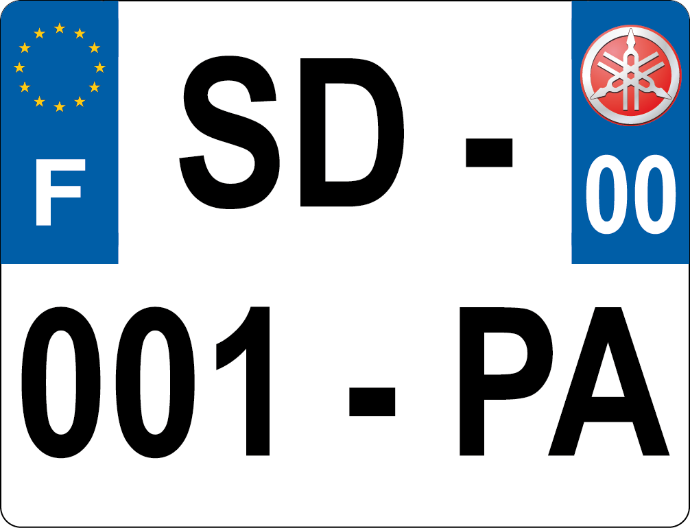
COLERE

EN

26
26

COLERE

EN

26

